ANEXA LA HCL 79/27.03.2025

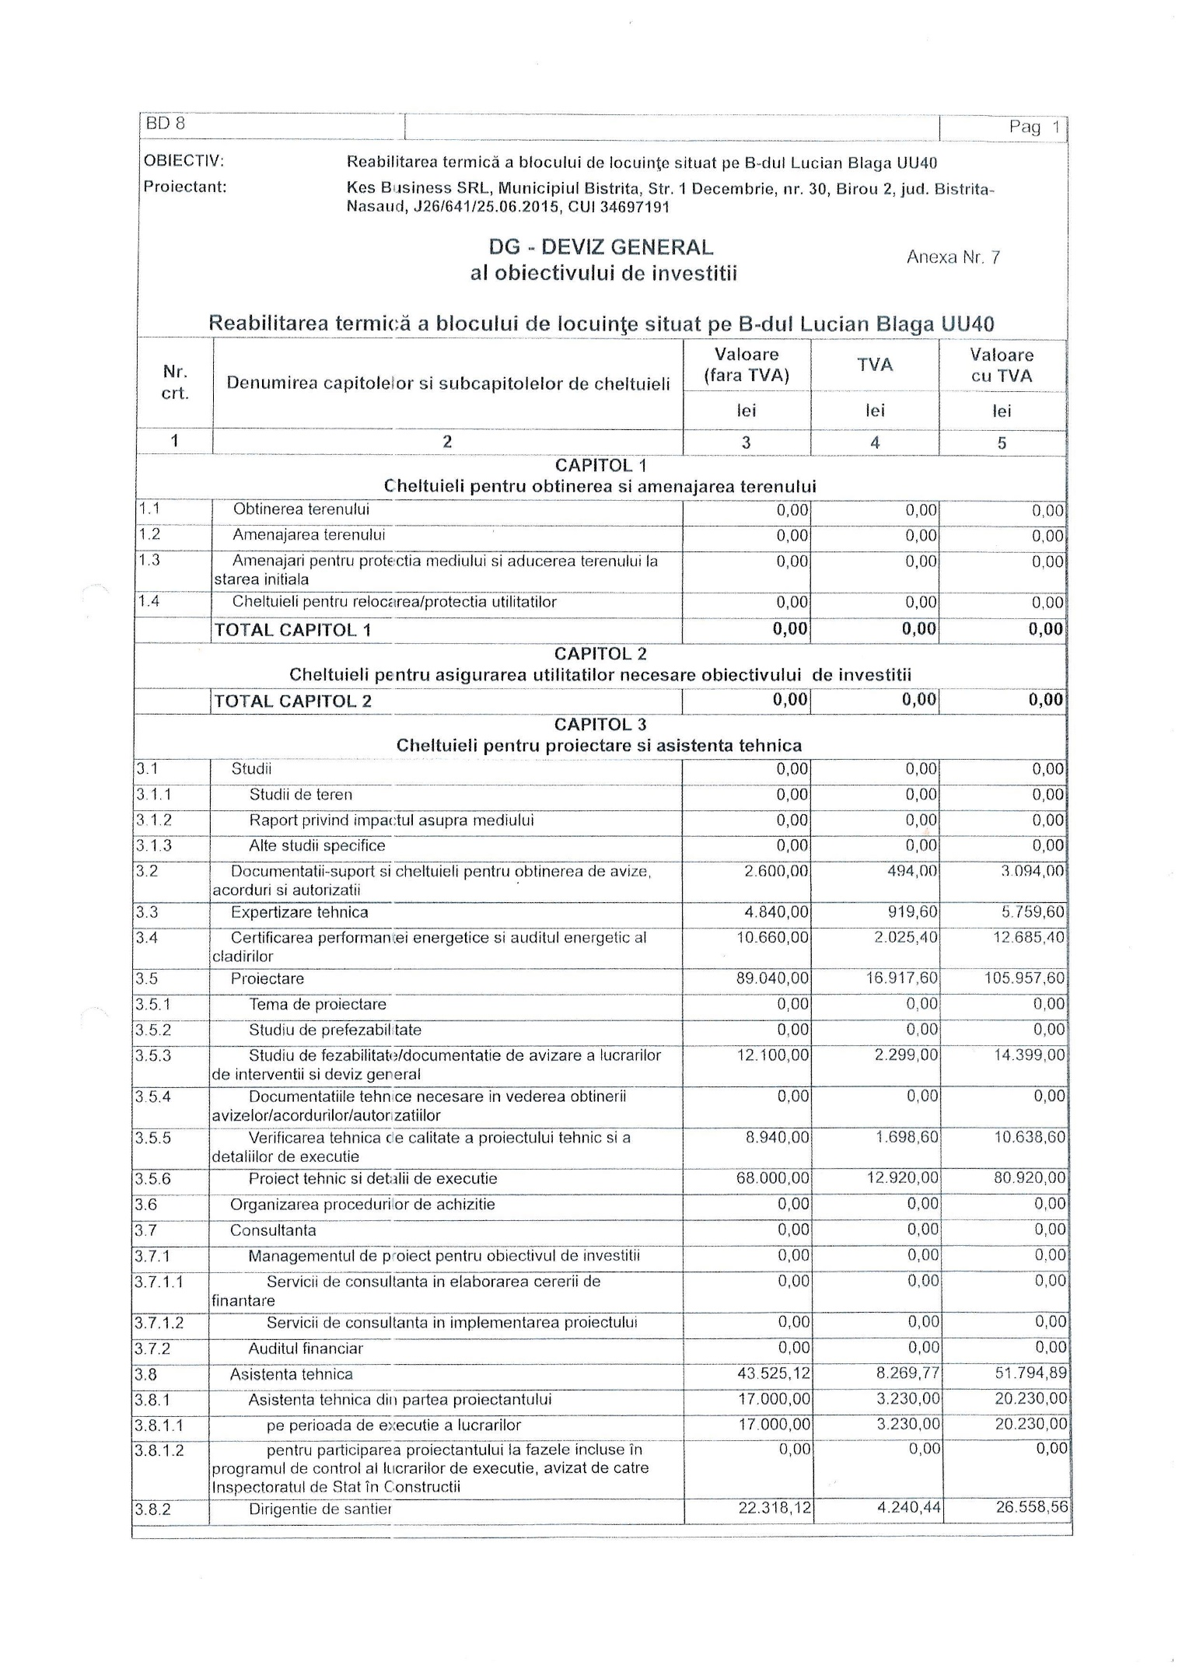
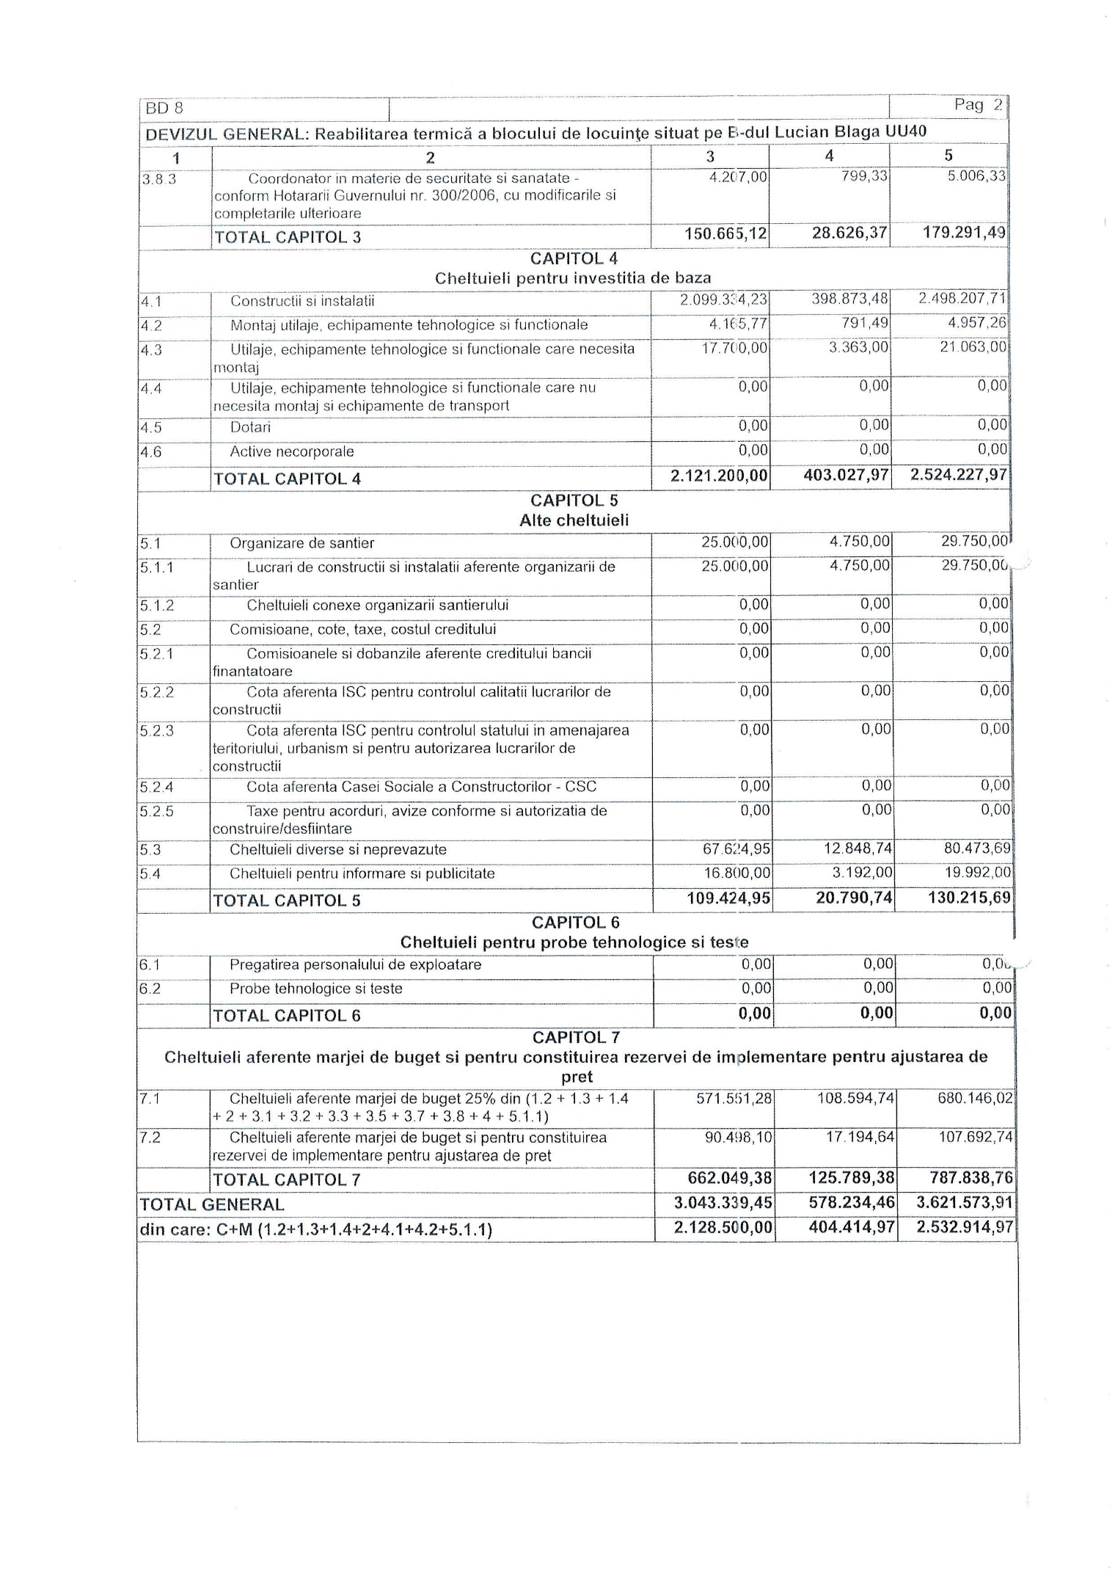
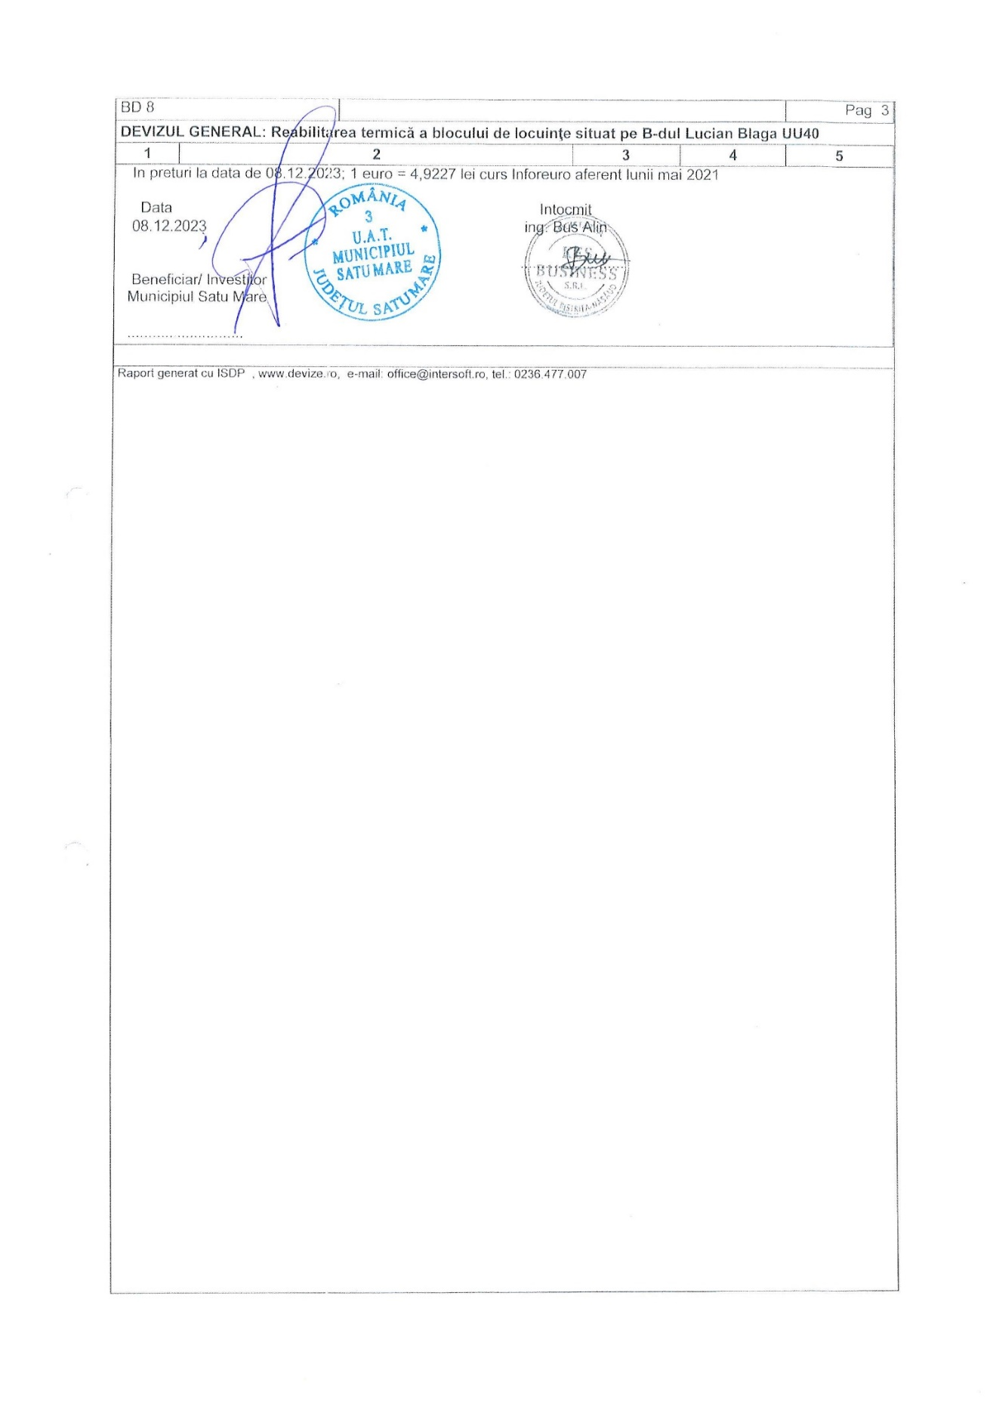
Primar Șef serviciu
Kereskényi Gábor Dr. Sveda Andrea
Vizat spre neschimbare
Președinte de ședință Secretar general

